Муниципальное бюджетное специальное ( коррекционное) образовательное учреждение
для обучающихся, воспитанников с ограниченными возможностями здоровья
«Специальная (коррекционная) общеобразовательная школа - интернат VIII вида»
г. Ногинска Московской области.

ШМО УЧИТЕЛЕЙ ТРУДОВОГО ОБУЧЕНИЯ
(швейное дело)
Интегрированный урок
(швейное дело + вязание)
«Жилет. Обобщающий урок ».
8 класс.

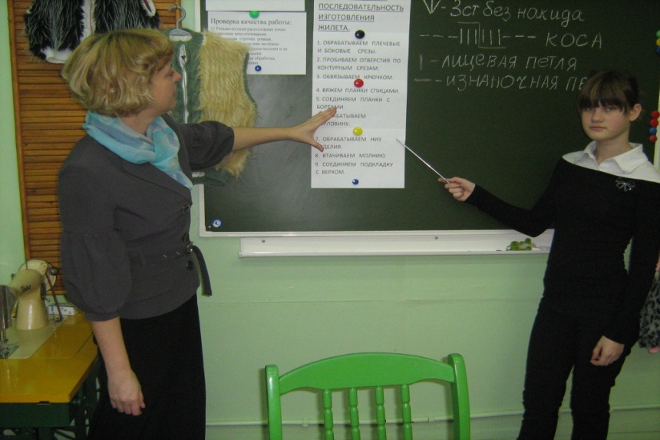

Ершова Ю.В. учитель швейного дела (высшая квалификационная категория)

Карпузикова Т.Н. педагог дополнительного образования

19. 11.2012г.
Интегрированный урок.
(швейное дело + вязание):
« Жилет. Обобщающий урок».

Цели урока:
Образовательная: Обобщить и систематизировать знания учащихся по теме
« Жилет».
Коррекционно-развивающая: Коррекция логического мышления на основе упражнений в сравнении и установлении логических связей. Коррекция внимания на основе упражнения в выборе. Развитие речи учащихся. Коррекция слухового и зрительного восприятия.
Воспитательная: Воспитание мотивации к учению.
Тип урока: Повторение и обобщение изученного материала.
Методы обучения: Объяснительно-иллюстративный, опрос по пройденному материалу с использованием карточек, ИКТ, по устным вопросам, беседа.
Наглядные пособия: Технологическая последовательность изготовления жилета, схемы вязания, готовые изделия, компьютерная презентация.
Инструменты и приспособления: приспособления малой механизации (лапки к швейным машинам), детали полочек и спинка изделия, ножницы, иглы, нитки, булавки для практической работы.
Оборудование: ноутбук для показа презентации .
Программное обеспечение урока: Microsoft Office Power Point.

ХОД УРОКА.

1.ОРГАНИЗАЦИОННЫЙ МОМЕНТ.
а. Проверка готовности к уроку.
- АКТУАЛИЗАЦИЯ ЗНАНИЙ ПО ТЕМЕ.

3.ОБОБЩЕНИЕ
а. Обобщающая беседа.
б. Показ презентации с опросом по теме.
в. Программированное задание.
г. Коррекционные упражнения.

- ФИЗКУЛЬТМИНУТКА

5. КОРРЕКЦИОННЫЕ УПРАЖНЕНИЯ С ИСПОЛЬЗОВАНИЕМ ИКТ.

6. ФИЗКУЛЬТМИНУТКА.

7. ПРАКТИЧЕСКАЯ РАБОТА с целью закрепления навыка втачивания молнии и основных видов вязок спицами и крючком, применяемых в жилетах.

8. ИТОГ.

Конспект урока.
1-й учитель. Сегодня у нас обобщающий урок по теме жилет. Сегодня мы повторим весь предыдущий материал по этой теме. Так как наш жилет скомбинирован с вязаными вставками, то скажем несколько слов о вязании.
2 –й учитель. Вязание очень древний вид рукоделия. Кто и когда придумал первую петельку никто не знает. Но известно, что родилась эта чудо-петелька задолго до нашей эры, что люди владели техникой вязания в древнейшие времена. А уже в начале нашей эры техника вязания и принципы составления узоров находились на очень высоком уровне. И в наше время вы часто в своей жизни встречаете вещи, связанные крючком и спицами.
1-й учитель. Назовите вязаные вещи ( скатерти, блузы, платья, жакеты шали и многое другое. Но сегодня мы поговорим о жилетах.
Показ презентации «ЖИЛЕТЫ». Вы видели различные жилеты, а на примере наших готовых жилетов ( учитель демонстрирует жилеты) мы хотим показать , как можно сочетать вместе вязаное полотно, ткань и мех.
2-й учитель. Меховые жилеты, оформленные вязаными вставками стильные и модные. Сегодня мы повторим и покажем, как изготавливалось это изделие.
1-й учитель. Скажите, жилет по виду носки относится к какой группе изделий ? Какие ещё изделия относят к плечевым ? (раздать карточки).
Повторить контурные срезы жилета (ученицы выходят к доске и прикрепляют названия срезов ).

ТЕХНОЛОГИЧЕСКАЯ ПОСЛЕДОВАТЕЛЬНОСТЬ ОБРАБОТКИ ЖИЛЕТА (раскрывают два учителя)
1.ОБРАБАТЫВАЕМ ПЛЕЧЕВЫЕ И БОКОВЫЕ СРЕЗЫ (какой машинный шов мы применяли)
2. ПРОБИВАЕМ ОТВЕРСТИЯ ПО КОНТУРНЫМ СРЕЗАМ ИЗДЕЛИЯ.
3. ОБВЯЗЫВАЕМ КРЮЧКОМ.
4. ВЯЖЕМ ПЛАНКИ СПИЦАМИ. Раскрыть понятия
5. СОЕДИНЯЕМ ПЛАНКИ С БОРТАМИ.
6.ОБРАБАТЫВАЕМ ГОРЛОВИНУ.
7. ОБРАБАТЫВАЕМ НИЗ ИЗДЕЛИЯ.
8. ВТАЧИВАЕМ МОЛНИЮ ( как делали? прикалываем булавками, примётывали каким ручным стежком? Вперёд иголку)
9. СОЕДИНЯЕМ ПОДКЛАДКУ С ВЕРХОМ ( по каким срезам? Каким стежком?)
2-й учитель. А теперь вспомним какие инструменты и материалы необходимы для вязания. Пряжу можно использовать средней толщины, подходящую по цвету к меху или контрастную по цвету.
Состав пряжи. Пряжа может быть чистошерстяная и полушерстяная.
1-й учитель. Давайте вспомним ,что является сырьём для получения шерстяной пряжи ( шерсть верблюдов, овец, коз, лам).
Можно использовать акрил . Пряжи этого состава лучше держат форму. Также нам понадобится пробойник и крючок средней толщины.
2-й учитель. А вот ,что ещё нам нужно, давайте отгадаем.
Слово «тесьма - молния» (коррекционное упражнение с клубком).
1-й учитель Остальные учащиеся выполняют упражнения для осанки.
Гимнастика для осанки (упражнения выполняются стоя).
Мы осанку исправляем.
Спины дружно прогибаем.
Вправо. Влево мы нагнулись.
Плечи вверх, назад и вниз.
Улыбайся и садись!
Какие существуют виды молний (коррекционное упражнение).
Показать образцы молний. В жилете использовался какой вид молнии?(разъёмная).
А теперь отгадайте ещё одно новое слово(коррекционное упражнение).
Фурниту́ра— вспомогательные части и детали, необходимые для изготовления некоего цельного предмета. Фурнитура может быть мебельной (это защёлки, ручки, петли), обувной (пряжки, шнурки, молнии), строительной (замки, коннекторы, доводчики), оконной (ручки, петли) и т.д
Швейная фурнитура- это крючки, петли, пуговицы, тесьма- молния, отделочные материалы (шнуры, тесьма)
Сегодня стоимость услуги по втачиванию молнии в ателье превышает 300 рублей, а вы можете делать эту операцию сами, тем самым, съэкономив свои деньги.
Втачивается тесьма- молния разными способами и для удобства этой технологической операции существует специальная лапка (показать лапку, проанализировать). Этой лапкой пользуются , чтобы проложить строчку близко к зубцам молнии – на расстоянии 1-2 мм от сгибов. Существуют ещё несколько видов специальных лапок к швейным машинам для удобства выполнения некоторых швейных операций. Эти приспособления к швейным машинам называются приспособлениями малой механизации. Применение их способствует ускорению процесса выполнения машинных операций и повышению качества работы, облегчению труда.
Приспособления малой механизации выпускают в виде линеек и лапок к швейным машинам .На швейных фабриках большое количество различных приспособлений малой механизации применяют для промышленных швейных машин: приспособления для окантовки срезов деталей, обработки бретелей накладным швом, поясов для платьев, для вышивки деталей изделия и др. Их использование в массовом производстве позволяет выпускать изделия более сложных и модных фасонов.

ВИДЫ ПРИСПОСОБЛЕНИЙ МАЛОЙ МЕХАНИЗАЦИИ.
НАЗВАНИЕ НАЗНАЧЕНИЕ
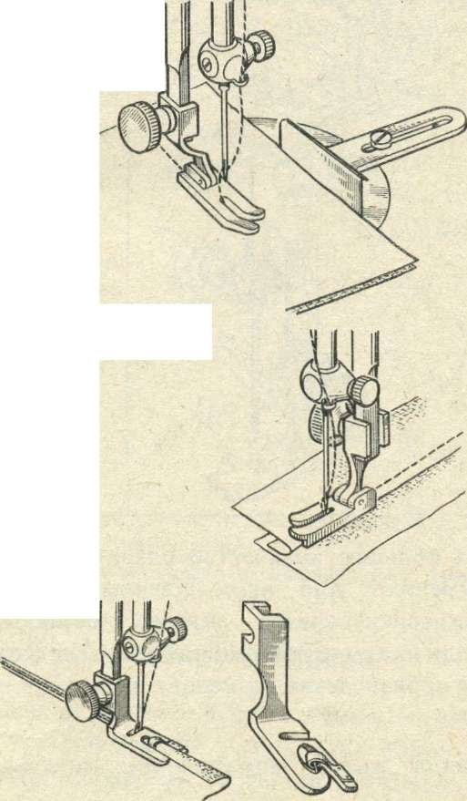
Ограничительная линейка
Лапка с направляющим бортиком
Лапка-рубильник
Для стачивания деталей и прокладывания отделочных строчек
Для выполнения накладного и настрочного шва и для прокладывания отделочных строчек
Для выполнения шва вподгибку с закрытым срезом

Сегодня мы разделимся на две группы. Одна группа будет вязать, а другая делать образец молнии.
2-й учитель. Перед практической работой необходимо сделать физминутку для пальцев.
Пальцы вытянулись дружно,
А теперь сцепить их нужно.
Кто из пальчиков сильнее?
Кто других сожмёт быстрее?
Дети сцепляют выпрямленные пальцы обеих рук ( без большого) и , не сгибая, сильно прижимают их друг к другу, зажимая каждый палец между двумя другими. Затем опускают руки и слегка трясут ими. Упражнение повторить 2-3 раза.

Практическая работа выполняется с опорой на технологическую последовательность.

1-й учитель. Итог занятия. Сегодня на уроке мы обобщили и систематизировали знания по теме «Жилет», а также закрепили навыки, полученные при втачивании молнии и при вязании основных видов вязок спицами и крючком, применяемых в жилетах. Также мы узнали значение нового слова. Какого? (фурнитура).

